TEORIJA GLASBE
NOTNE VREDNOSTI
Ponovimo poznavanje not in drugih glasbenih simbolov:
Dobro si poglej notne vrednosti in njihova trajanja. Prav tako si poglej in zapomni pavze in koliko dob trajajo.
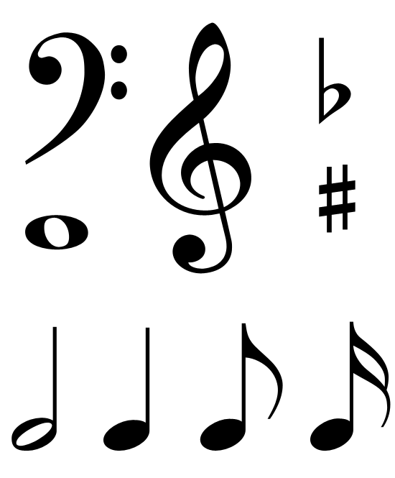 VIOLINSKI KLJUČ | BASOVSKI KLJUČ
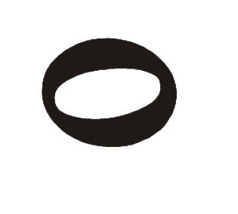 CELINKA / traja 4 dobe | 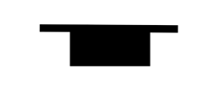CELINSKA PAVZA  traja 4 dobe
POLOVINKA / traja 2 dobi | 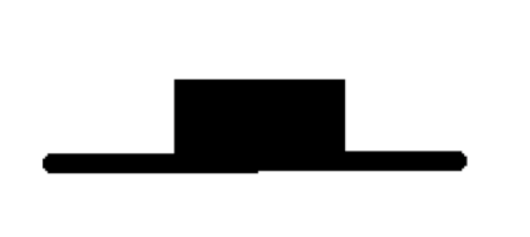 POLOVINSKA PAVZA  traja dve dobi
ČETRTINKA / traja 1 dobo | 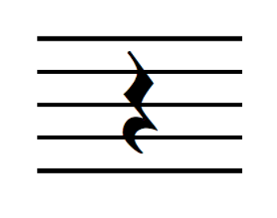ČETRTINSKA PAVZA / traja 1 dobo
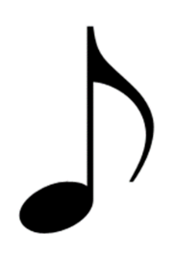 OSMINKA / traja ½ dobe | 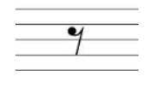 osminska pavza / traja ½ dobe
ŠESTNAJSTINKA / traja ¼ dobe | 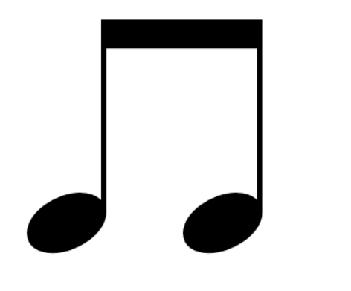 dve osminki lahko zapišemo  tudi tako, da sta zastavici  zgoraj povezani v črto. Skupaj  sta vredni: ½ + ½ = 1 doba

Tako pa se note lahko delijo: Vsaka vodoravna vrstica ima vrednost 4 dobe.
Celinka (4 dobe) se deli na dve polovinki (2 +2 dobi = 4 dobe).
Polovinka (2 dobi) se lahko deli na dve četrtinki (1 +1 doba = 2 dobi).
Četrtinka (1 doba) se lahko deli na dve osminki ( ½ + ½ = 1 doba).
Osminka ( ½ dobe) se lahko deli na dve osminki ( ¼ + ¼ = ½ dobe).
Koliko šestnajstink bi bilo v eni vrsti, da bi skupaj trajale 4 dobe? __________
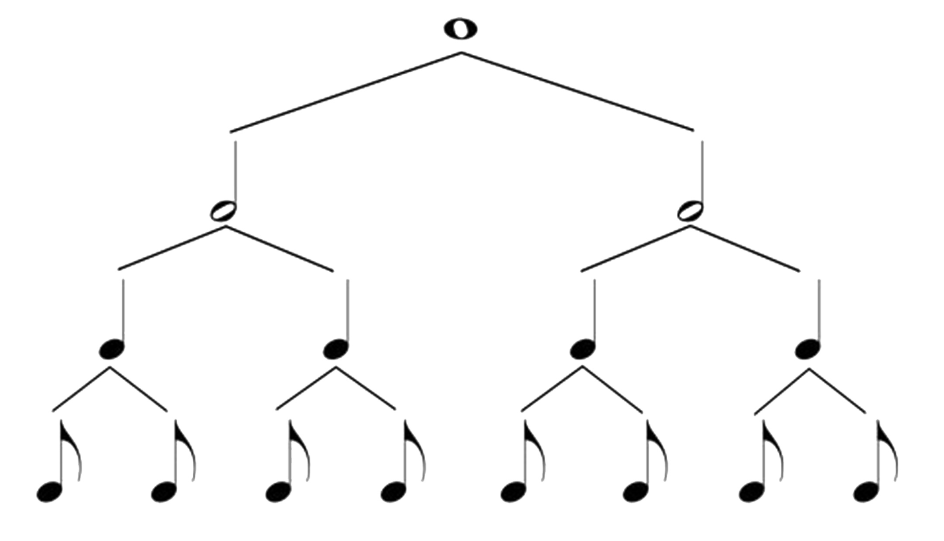

- Prepiši naslednje naloge v zvezek in izračunaj, koliko dob traja posamezna vrstica:
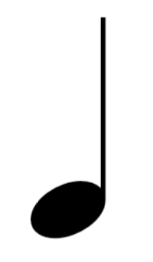 + + + = ________________________

+ 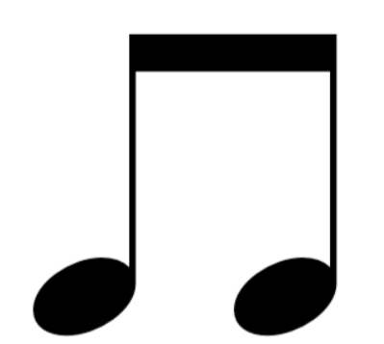 + + + + 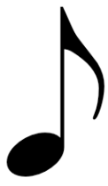 + = ______________
+ ++ +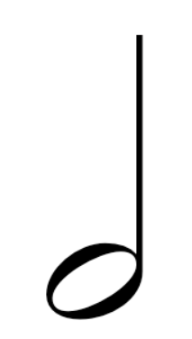+ ++ +++ = _______________

- Naslednje naloge so že malce težje, saj vsebujejo tudi pavze. Seštej vrednost pavz in not v posamezni vrstici:
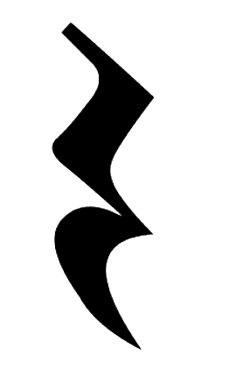 + + ++ + + += ______________

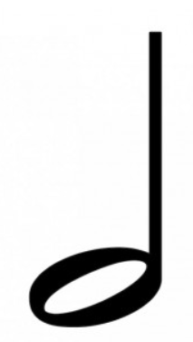 + +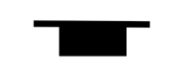+ 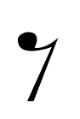+ + + + + = ______________

- Poimenuj naslednje glasbene pojme, notne vrednosti in pavze (nalogo prepiši v zvezek in reši):
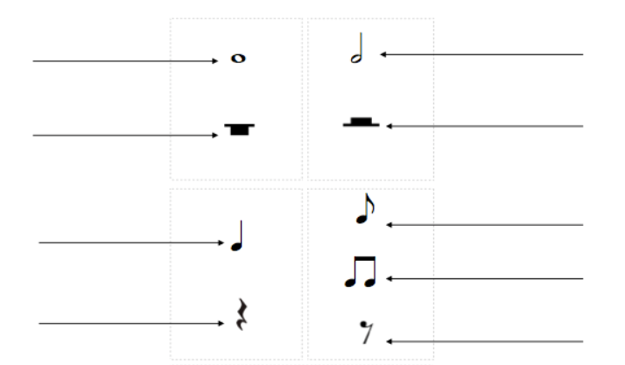

- Kaj smo se danes naučili?
Vsak glasbeni simbol zamenjaj z njemu določeno črko in vstavi v ustrezno polje. Dobil boš rešitev na današnje vprašanje? (v zvezek lahko napišeš samo rešitev)

Četrtinka = A | Polovinka = E
Znak za ponavljanje = L | Violinski ključ = B
Osminska pavza = N | Celinka = S
Osminka = G | Četrtinska pavza = C
 | Basovski ključ = D

